Отчет по билету 3. «Коммутатор и ARP-шторм»

1.Топология и адресация
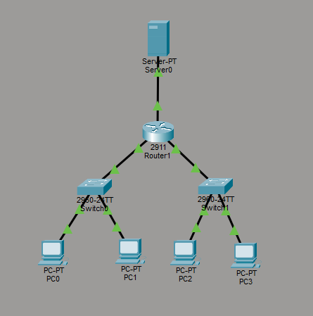
В сети использовано 4 ПК, 2 коммутатора, маршрутизатор и внешний сервер. PC0 и PC1 находятся в сети 192.168.20.0 /24 , а PC2 и PC3 находятся в сети 192.168.30.0 /24. На PC0 и PC2 заданы статические IP-адреса, а на PC1 и PC3 адреса получены по DHCP.

2.Mac-таблица и flooding
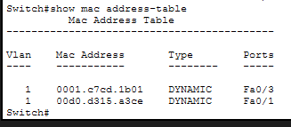
Коммутатор изучает МАС-адрес отправителя по входящим кадрам и сохраняет соответствие МАС-адреса порту. Если МАС-адрес назначение неизвестен, коммутатор выполняет flooding и отправляет кадр через подходящие порты, кроме входного. Широковещательные кадры, включая ARP-запросы, также распространяются в пределах соответствующего VLAN.

3.ARP-запрос и ответ
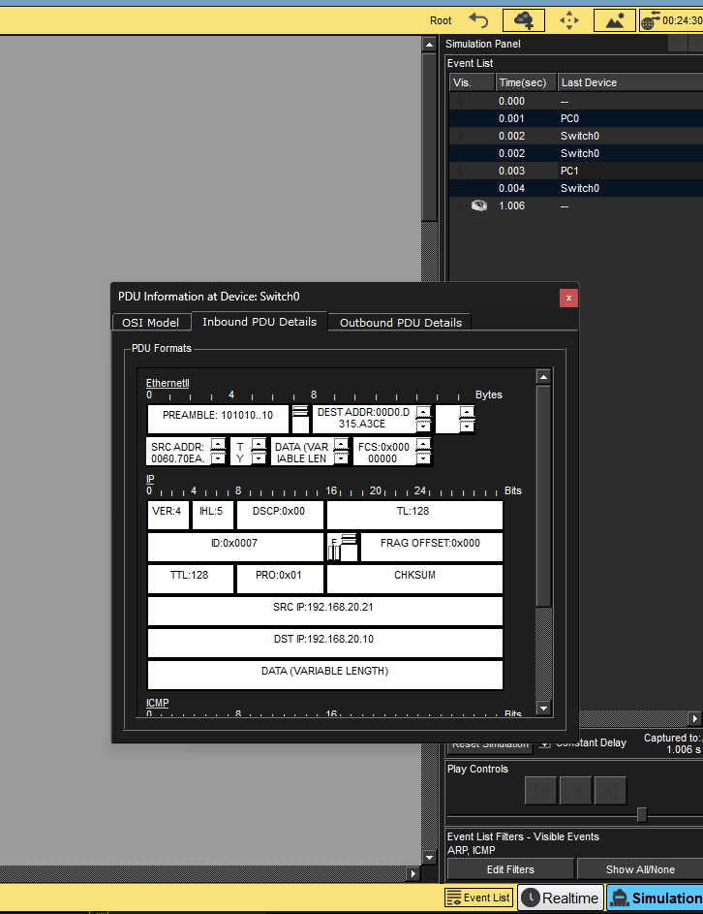
При обращении к устройству в своей подсети компьютер отправляет ARP request, чтобы определить МАС-адрес назначения. Устройство с соответствующим IP-адресом отвечает ARP reply. После этого отправитель может передавать IP-пакеты внутри Ethernet-кадров. Обмен наблюдается в режиме Simulation с помощью PDU Information.
ARP-шторм представляет собой чрезмерный поток ARP-пакетов. Единичный ARP-запрос является нормальным процессом разрешения адреса.

4.DHCP, NAT/PAT, DNS
На маршрутизаторе настроены 2 DHCP-пула с разными сетями и шлюзами.
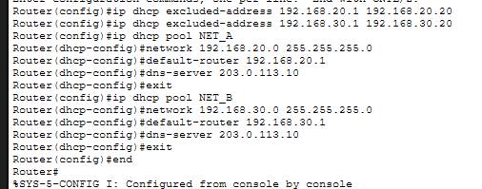
Настроен NAT/PAT для внутренних сетей.
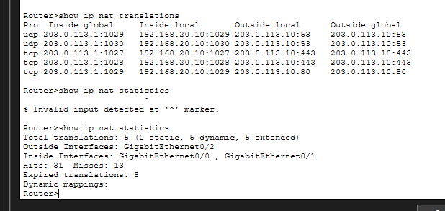
На внешнем сервере включены DNS и HTTP, а также добавлена А-запись www.site.local
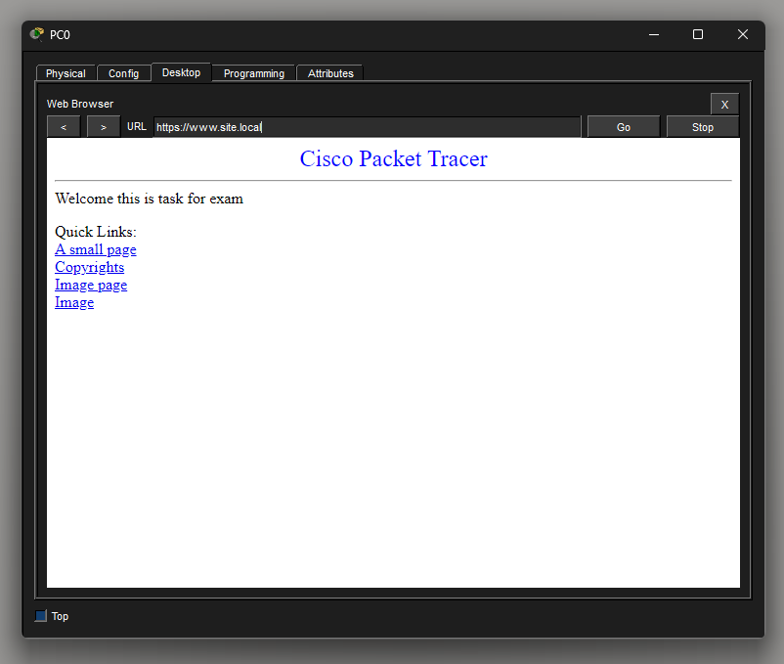

5. Инкапсуляция при передаче данных
При отправке данных приложений транспортный уровень формирует TCP-сегмент или UDP-дейтаграмму, сетевой уровень добавляет IP-заголовок, а канальный уровень помещает IP-пакет в Ethernet-кадр. Физический уровень передает биты по среде.
Коммутатор пересылает Ethernet-кадры по МАС-адресам. При маршрутизации на другой IP-сегмент маршрутизатор удаляет входной канальный заголовок, анализирует IP-пакет и инкапсулирует его в новый кадр для выходного интерфейса. IP-адреса источника и назначения обычно сохраняются, если не применяется NAT, а МАС-адреса канального кадра меняются на каждом маршрутизируемом переходе.

